

SCHEDA TECNICA COPERCHIO
CODICE 10055079
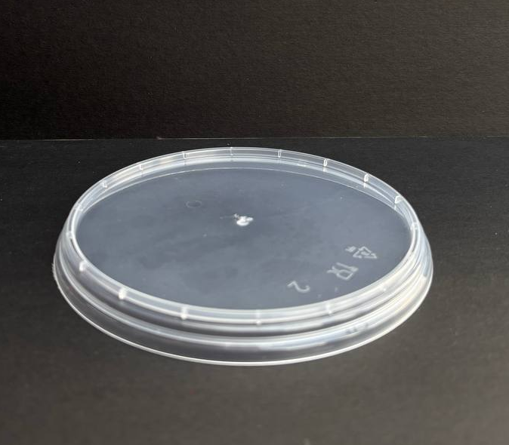
Sistema di chiusura:
A saldatura
Materia prima:
PP-Polipropylene per Alimenti

Abbinato a Fondo:
COD. 10055076
COD. 10055078
Dimensioni
R diametro | 118 mm (+/-1%)
H | 68 mm (+/-1%)
Peso Articolo | 24 gr (+/-5%)
Volume | 430 ml (+/-5%)
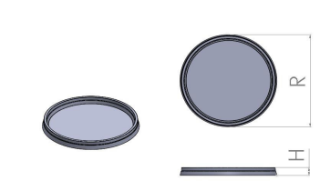
IMBALLAGGIO CARTONE IMBALLAGGIO PALLET
Misura 430x430x360h cm Misura 80x120x160h cm
Pezzi 1.080 Tot. Cartoni 24
Pezzi Tot. 25.920

